Отчёт по лабораторной работе №8

Редактор VI

Киньябаева Аиша Иделевна

Содержание

# 1 Цель работы

Целью данной работы является ознакомление с операционной системой Linux, получение практических навыков работы с редактором vi

# 2 Задание

Редактирование файлов с помощью редактора vi

# 3 Выполнение лабораторной работы

Первым делом создаю файл, в который помещаю какой-либо текст для работы с ним, проверки команд редактора vi(рис. 1)

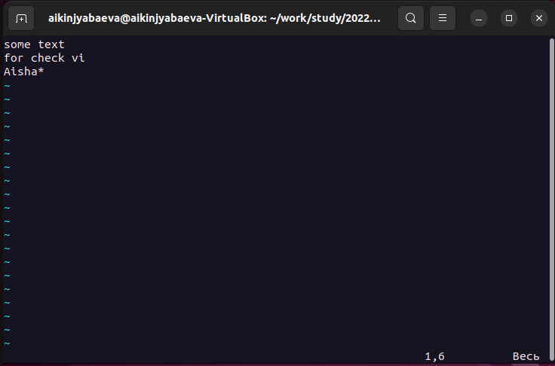

Figure 1: VI

Просматриваю различные команды, к примеру:

* Переход в конец файла с помощью команды G(рис. 2)

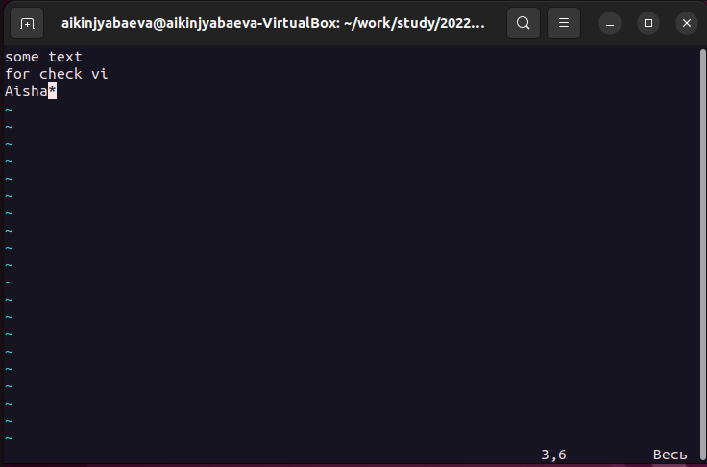

Figure 2: Переход в конец файла

* Переход в начало строки (0)(рис. 3)

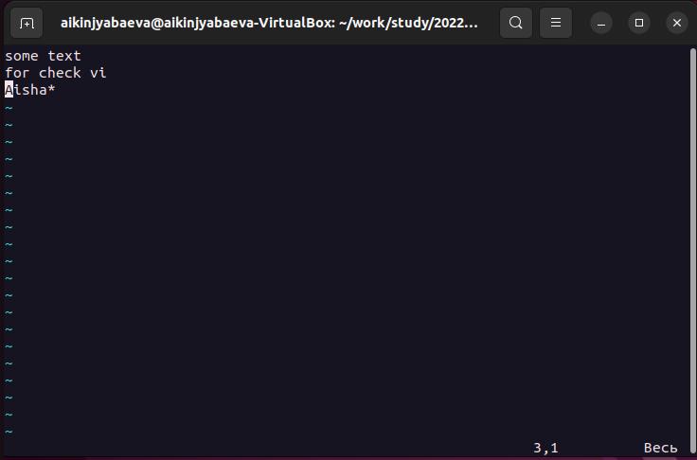

Figure 3: Переход в начало строки

* Добавление пустой строки (o)(рис. 4 )

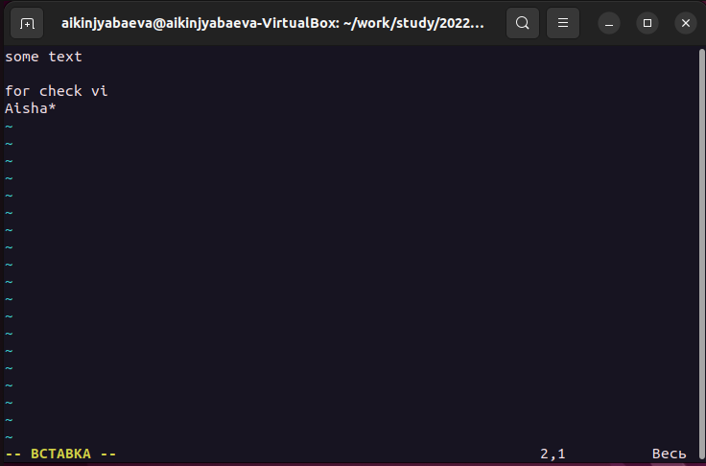

Figure 4: Добавление пустой строки

* Переход на слово вперед (W)(рис. 5 )

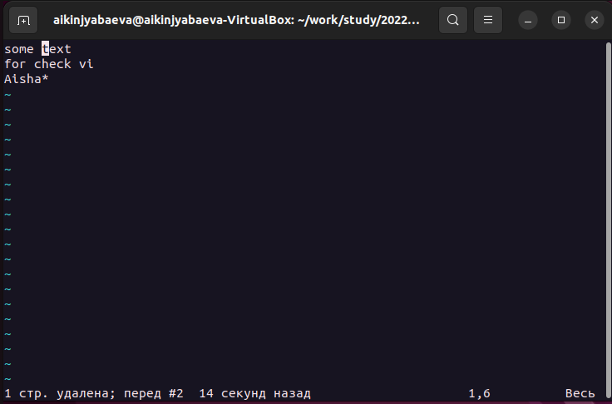

Figure 5: Переход на слово вперед

* Выход из редактора (:wq)(рис. 6 )

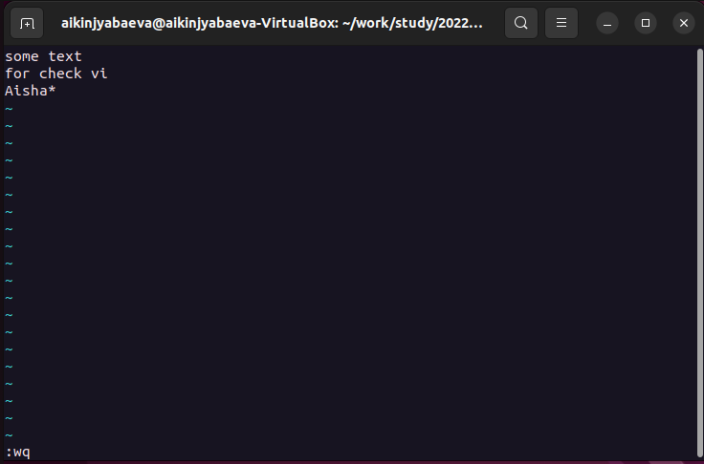

Figure 6: Выход из редактора

Далее создаю новый каталог и исполняемый файл(рис. 7 )

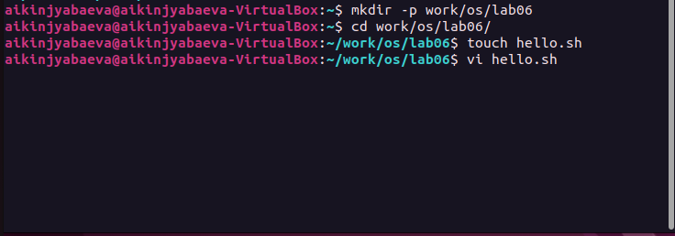

Figure 7: Создание исполняемого файла

Копирование данной нам программы(рис. 8 )

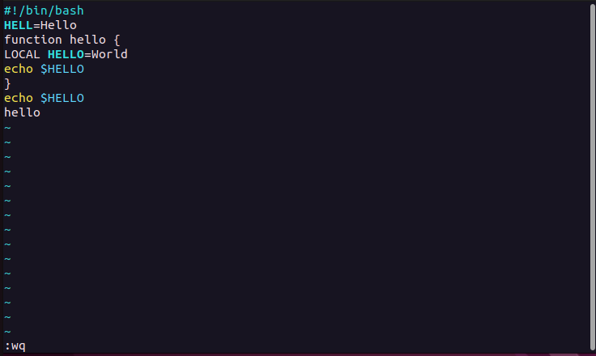

Figure 8: Вставка программы

Редактирование программы по указанным пунктам(рис. 9 ), (рис. 10 ), (рис. 11 )

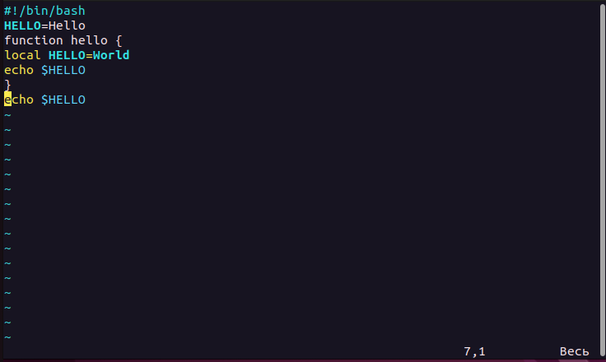

Figure 9: Редактирование

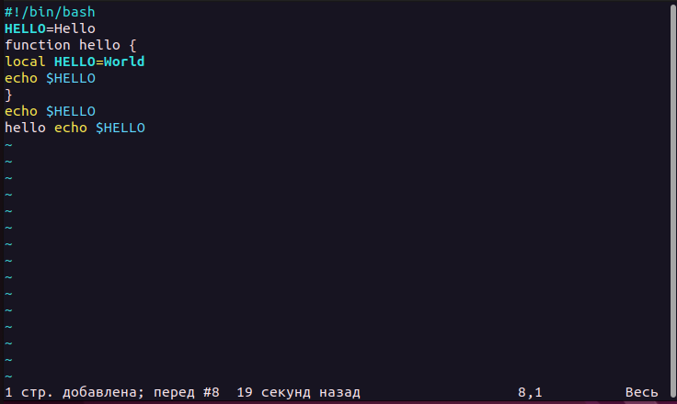

Figure 10: Редактирование

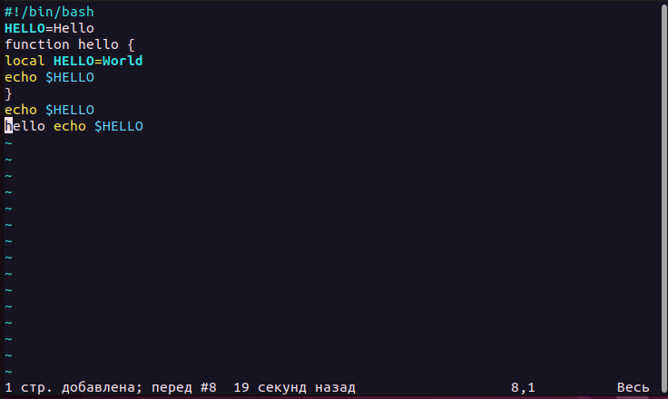

Figure 11: Редактирование

Запуск исполняемого файла(рис. 12 )

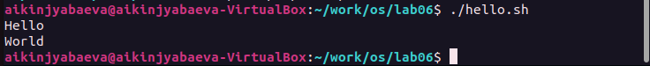

Figure 12: Запуск

# 4 Контрольные вопросы

1. Редактор vi имеет три режима работы: – командный режим — предназначен для ввода команд редактирования и навигации по редактируемому файлу; – режим вставки — предназначен для ввода содержания редактируемого файла; – режим последней (или командной) строки — используется для записи изменений в файл и выхода из редактора.
2. Esc + : + q(q!)
3. – 0 (ноль) — переход в начало строки; – $ — переход в конец строки; – G — переход в конец файла; – 𝑛 G — переход на строку с номером 𝑛.
4. При использовании прописных W и B под разделителями понимаются только пробел, табуляция и возврат каретки. При использовании строчных w и b под разделителями понимаются также любые знаки пунктуации.
5. – G — переход в конец файла; – 0 (ноль) — переход в начало строки;
6. • Вставка текста • Вставка строки • Удаление текста • Отмена и повтор произведённых изменений • Копирование текста в буфер • Вставка текста из буфера • Замена текста • Поиск текста
7. F
8. – u — отменить последнее изменение;
9. Копирование и перемещение текста Запись в файл и выход из редактора
10. F
11. Опции редактора vi позволяют настроить рабочую среду. Для задания опций используется команда set (в режиме последней строки): – : set all — вывести полный список опций; – : set nu — вывести номера строк; – : set list — вывести невидимые символы; – : set ic — не учитывать при поиске, является ли символ прописным или строчным

# 5 Выводы

В ходе данной лабораторной работы были изучены основные команды редактора Vi и принципы редактирования текстовых (и не только) файлов.